آموزش رجیستری گوشی|رجیستری چیست
رجیستری گوشی‌ همراه از مسائل داغ این سال‌های حوزه فناوری و تکنولوژی محسوب می‌شود.
آغاز به کار طرح رجیستری موبایل به سال 85 بر میگردد، که برای اولین بار دولت قصد اجرای این طرح را برای مبارزه با قاچاق گوشی در سر داشت.
اما این طرح حدود یک سال بعد متوقف گردید.اما دوباره در حدود سال 94 زمزمه‌هایی از اجرای دوباره این طرح به گوش رسید؛ دو سالی این ماجرا به طول انجامید تا سرانجام در سال 96 به طور رسمی طرح رجیستری گوشی‌های همراه استارت زده شد و تاکنون ادامه داشته است.
از همان ابتدا موضوع رجیستری مخالفان و موافقان زیادی داشته است.
موافق‌های این طرح، پیاده سازی صحیح رجیستری در کشور را به سود منافع اقتصادی و از طرفی سبب کوتاه کردن دست قاچاقیان بازار موبایل
می‌دانند. در مقابل مخالفان اعتقاد دارند اجرای رجیستری مانع از گردش آزاد بازار موبایل و از طرفی محدودیت‌هایی برای واردات انواع گوشی می شود.
با همه اوصاف قانون رجیستری هم‌اکنون در کشور اجرا شده است و افرادی که بنا به هر دلیلی از گوشی‌هایی که ثبت رجیستر نشده‌اند می‌خواهند استفاده کنند با محدودیت‌های جدی رو به روی خواهند شد.


دلیل اصلی رجیستری گوشی
رسالت بنیادی طرح رجیستری تلفن‌های همراه یا به عبارت دیگر واگذار کردن شناسه منحصر به هر گوشی همراه، برخورد قانونی با قاچاق موبایل
و ایجاد نظارت هدفمند در بازار گوشی است. اجرا طرح رجیستری موبایل
باعث می‌شود موبایل هایی که به صورت قاچاقی از مبادی کشور وارد می‌شوند، بعد از یک بازه سی روزه دیگر نتوانند از اپراتور‌های مخابراتی خدماتی دریافت کنند و برای همیشه این قابلیت برای آنها غیر فعال شود.
طبق آمار رسمی مراکز تحقیقاتی کشور اجرایی شدن طرح رجیستری موبایل به میزان حدود سی درصدی از قاچاق در این حوزه کاسته است.

رجیستری گوشی چیست؟
ثبت کردن قانونیIMEI موبایل با یک شماره سیم کارت معتبر در سامانه همتا به عنوان فرآیند رجیستری گوشی شناخته می‌شود. اما هر گوشی همراهی قابل رجیستر شدن نیست و فقط این طرح شامل گوشی‌هایی می شود که به شکل قانونی وارد شده باشند و سریال IMEI این موبایل‌ها در گمرک کشور ثبت قانونی شده باشد.

رجیستری گوشی الزامی است؟(باید حتما رجیستر کنیم ؟)
بله شما حتما باید گوشی خود را در سامانه همتا رجیستر کرده باشید. البته با رجیستر نکردن از تنها مزیتی که محروم می‌شوید وصل شدن به اپراتور‌های مخابراتی است ؛ اگر نمی‌خواهید از سیم‌کارت استفاده کنید خیر الزامی ندارد.
آموزش رجیستری گوشی گارانتی دارد(چگونه رجیستر کنیم؟)
برای گوشی همراه خریداری شده در داخل کشور که دارای گارانتی است، رجیستر کردن گوشی توسط وارد کنندگان گوشی اجرا شده است و فقط کافی است شما با خیال راحت خرید خود را انجام دهید؛ کد رجیستری مورد نیاز همراه با جعبه گوشی به شما فروخته می‌شود و فقط نیاز به فعالسازی رجیستری توسط شما دارد.
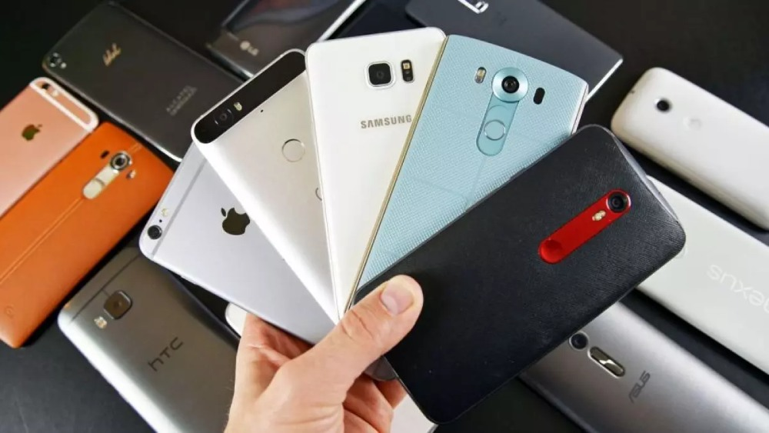

نحوه فعالسازی رجیستری
وقتی گوشی خود را خریداری می‌کنید معمولا بر روی جعبه گوشی برچسبی زده شده است که حاوی کد فعالسازی رجیستری است، برای رجیستری کردن طبق آموزش زیر جلو بروید:
برای فعالسازی گوشی کد *7777# را شماره‌گیری کنید و بعد از آن عدد 2 را ثبت کنید. مرحله بعدی از شما می‌خواهد تا شماره سریالIMEI موبایل را تایپ کنید(همان سریالی که همراه جعبه گوشی دریافت کردید)، سپس در پایان کافی است فقط شماره همراه خود را وارد کنید تا در نهایت پیامکی حاوی تایید رجیستری با عنوان ‘’گوشی شما فعال شد’’ دریافت کنید.
تبریک .حالا گوشی شما ثبت رجیستری قانونی شده و بدون محدودیت می‌توانید از آن استفاده کنید.
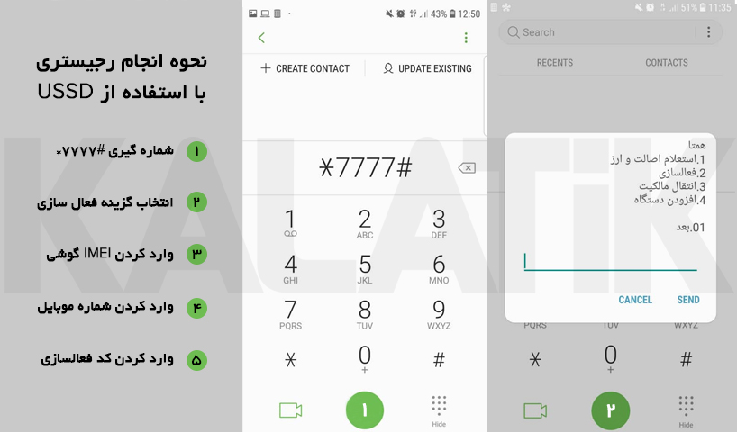

رجیستر کردن گوشی با پاسپورت
بعضی از خریداران گوشی به دلایل مختلف از جمله اعتماد نداشتن به بازار خرید و فروش موبایل در ایران به خصوص اگر پای خرید ایفون‌های شرکت اپل در میان باشند،ترجیح می‌دهند خرید گوشی‌ را از خارج کشور امتحان کنند.
برای رجیستری کردن گوشی‌های خارج خریده شده لازم است سریال IMEI این موبایل‌ها هنگام وارد شدن به کشور در گمرک ثبت شده باشد تا بتوانند فعالسازی را انجام دهند.
برای فعال‌سازی گوشی از این طریق حتما به یک پاسپورت دارای اعتبار نیاز دارید. نکته مهم که باید بدانید؛ هر ساله فقط یک بار امکان استفاده از پاسپورت یک فرد در فرآیند رجیسترسازی میسر است.

رجیستری گوشی‌های دست دوم
وقتی شما پای خرید معامله گوشی‌های دست دوم هستید بهتر است درباره نحوه رجیستری گوشی دست دوم هم اطلاعاتی داشته باشید تا خرید گوشی مطمئنی داشته باشید.
با رجیستر شدن گوشی، یک رابطه میان گوشی همراه با سیم کارتی که فرآیند فعال‌سازی از طریق آن انجام شده شکل میگیرد.
بدیهی است که در هنگام فروش گوشی همراه باید به غیر از انتقال فیزیکی گوشی، انتقال مالکیت قانونی موبایل که همان رجیستری است هم انجام بگیرد.
به این منظور لازم است شماره سریال IMEI مجدد با سیم کارت خریدار جدید فعال‌سازی شود تا انتقال مالکیت گوشی تمام و کمال صورت پذیرد.
انتقال مالکیت موبایل از طریق سامانه همتا
بهترین روش انتقال مالکیت گوشی همراه استفاده از کد دستوری USSD است. به ادامه آموزش رجیستری توجه فرمایید:
- از طریق قسمت شماره‌گیری کد #7777* را شماره بگیرید.

- در منو جدید باز شده، گزینه سه که مربوط به انتقال مالکیت است را ثبت کنید.
- می توانید لیستی از سریال‌های IMEI که توسط سیم کارت شما به مالکیت رسیده‌اند را مشاهده بفرمایید. سریال IMEI که مربوط
به گوشی مورد‌نظر برای انتقال می‌شود را وارد کنید.

- در این مرحله لازم است که شماره خریدار جدید گوشی را وارد نمایید و آن را تایید کنید.

- در این مرحله پنجره جدیدی برای شما نمایش داده می‌شود که حاوی کد IMEI دستگاه به همراه شماره سیم کارت جدید برای انتقال می‌باشد، در صورت درست بودن همه چیز گزینه یک را ارسال نمایید.

- در پایان کد فعال‌سازی برای خریدار گوشی دست دوم ارسال می‌شود که لازم است ایشان با ثبت این کد در سامانه همتا رجیستری را به پایان برساند.

رجیستری گوشی دست دوم در سایت سامانه همتا
در صورتی که مایل هستید پروسه انتقال مالکیت موبایل دست دوم را از طریق یک رابط کاربری زیبا و راحت تر جلو ببرید می توانید از طریق
سایت سامانه همتا اقدام به فعال‌سازی گوشی دست دوم خود کنید.
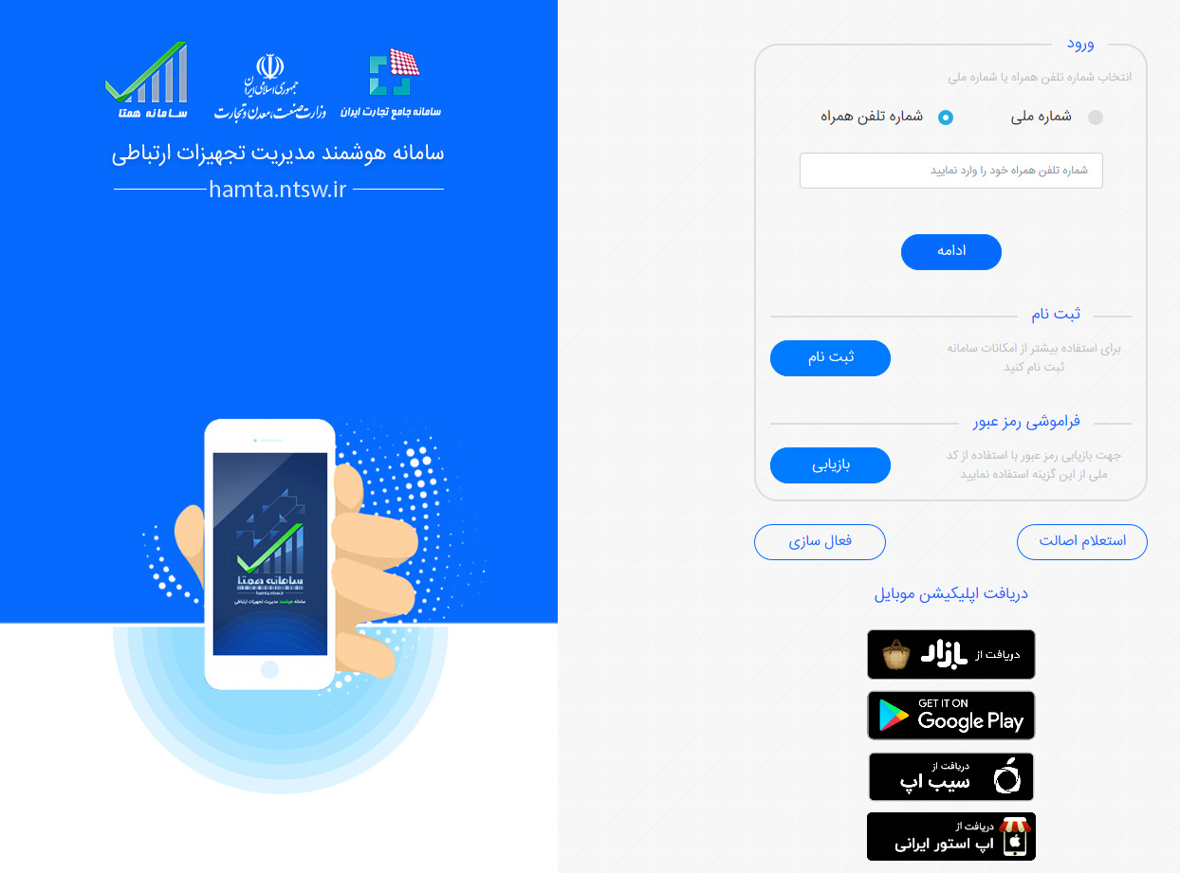
- به این منظور وارد سایت شده، و پس از ثبت مشخصات و لاگین کردن در سایت با صفحه‌ای مواجهه می‌شوید که حاوی لیستی از دستگاه‌هایی است که با شماره همراه شما رجیسترسازی شده اند.

- با انتخاب گزینه گوشی‌ای که میخواهید فرآیند انتقال مالکیت را انجام دهید و سپس فشردن دکمه انتقال مالکیت کار را به مرحله بعد بروید.

- در این قسمت از شما خواسته می‌شود شماره موبایل که مربوط به خریدار گوشی هست را وارد نمایید.لازم است شماره سیم کارت خریدار جدید را به درستی وارد کنید.
- آفرین. شما موفق به انتقال مالکیت گوشی شده‌اید و فقط لازم است خریدار پیامکی که حاوی کد فعالسازی بوده را دریافت کند و با استفاده از کد USSD ذکر شده در ابتدا آموزش رجیستری را تکمیل کند.

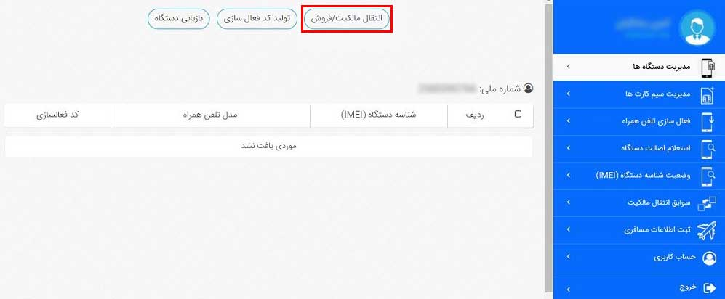

آموزش رجیستر گوشی مسافرتی
قوانین ذکر شده در سازمان تنظیم مقررات اجازه می دهد که هر فرد خارج از کشور که قصد وارد شدن به ایران را دارد می‌تواند یک گوشی با خود بیاورد.
اگر گوشی ملزم به اجرای رجیستری باشد ضروری است که دارند آن اقدام به ثبت رجیستر کند. مدت قانونی برای فعال کردن رجیستری 30 روز پس از ورود گوشی مسافرتی به ایران می باشد.
بهترین روش برای رجیستر کردن گوشی مسافرتی هنگام ورود به ایران و در گمرگ است. به این منظور می بایست به مراکز گمرک که در فرودگاه یا پایانه مرزی قرار دارند رجوع کرد و بعد از محاسبه و پرداخت عوارض گمرکی لازم گوشی مربوطه را ثبت کرد.
سپس فرآیند پرداخت هزینه‌های گمرک به پایان میرسد و به شما مجوز مخصوص گمرکی تحویل داده می‌شود. توصیه می‌شود از این مجوز تا هنگام ثبت گوشی نگهداری نمایید. هنگامی که رجیستر سازی گوشی موبایل مسافرتی به اتمام رسید شما باید اقدام به فعال‌سازی آن در سامانه همتا کنید.
اگر قصد ندارید از روش گفته شده در بالا استفاده کنید و حوصله رفتن به دفتر‌های گمرکی را ندارید می توانید روش دیگری را امتحان کنید.
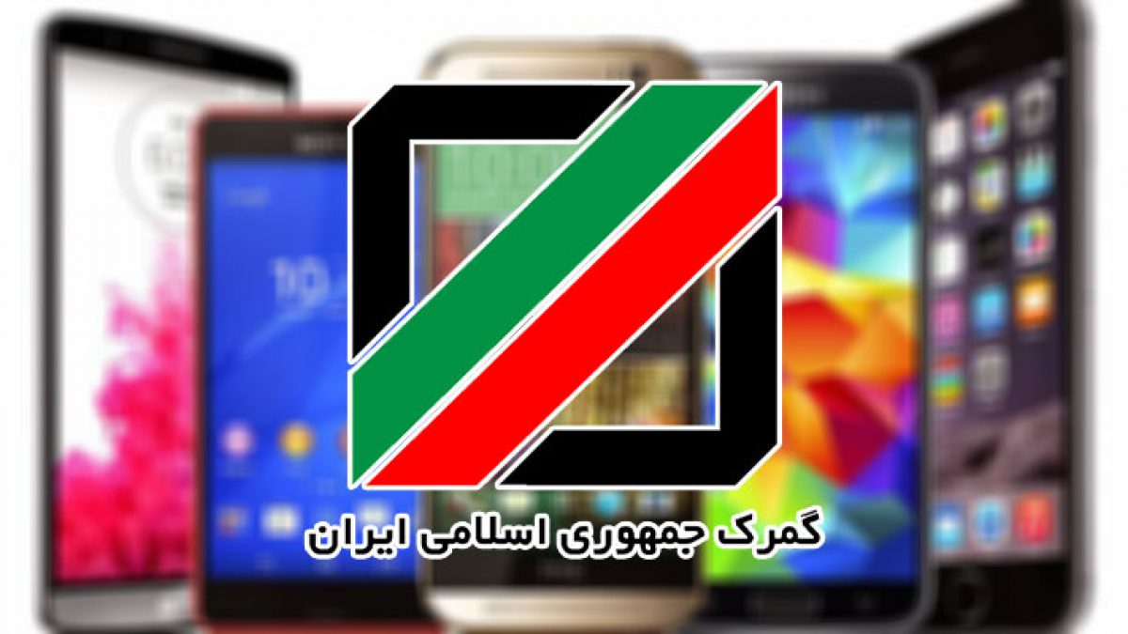
کافی است به سایت گمرک جمهوری اسلامی ایران سری بزنید و رجیستری گوشی مسافرتی را انجام دهید.
مراحل گفته شده در پایین را با دقت بالا انجام دهید:
- بعد از ورود به سایت از طریق لینک ثبت شناسه بین المللی تلفن همراه کار را ادامه دهید.
- لازم است شماره سریال IMEI را وارد نمایید.در این قسمت همچنین لازم است کد امنیتی را به شکل صحیح وارد کنید و بعد از زدن دکمه ادامه به مرحله بعد بروید.
- صفحه جدیدی برای شما وارد می‌شود که لازم است مشخصات گوشی مسافرتی خود را کاملا وارد کنید.
در این صفحه باید به ترتیب نام سازنده گوشی، مدل گوشی ومشخصات فنی مربوط به موبایل را ثبت‌ کنید.

- مرحله بعدی مربوط به وارد کردن مشخصات مسافر است. همین‌طور در این قسمت لازم است شماره موبایل همراه فرد مسافر را ثبت کنید. توجه داشته باشید که حتما شماره تلفنی که وارد می‌کنید باید مربوط به مسافر باشد؛ در صورت وجود مغایرت گوشی مسافرتی رجیستر نخواهد شد.

- در اینجا لازم است کد امنیتی که به شماره تلفن همراه مسافر ارسال شده است را در فیلد مربوطه وارد کنید.

- حالا نوبت به پرداخت هزینه‌ و عوارض گمرکی لازم میرسد.در این مرحله شما به صفحه پرداخت هدایت می‌شوید با اتمام پرداخت هزینه های مربوطه رجیستر شدن گوشی مسافرتی شما به پایان میرسد.

- در صورتی که تمام مراحل بالا را به درستی انجام داده باشید تا چند روز دیگر پیامکی دریافت خواهید کرد که در آن از موفقیت رجیستری به شما اطلاع داده می‌‌شود؛حال گوشی مسافرتی شما بدون هیچ مانعی می تواند به شبکه اپراتور وصل شود.

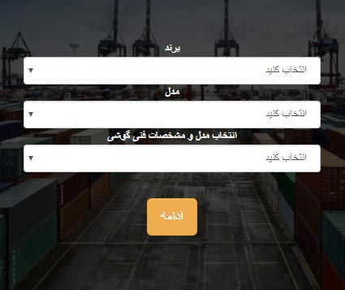

انجام رجیستری با پاسپورت (خرید پاسپورت رجیستری)
همانطور که قبل‌تر اشاره شد هر فرد وارد شده به کشور می‌تواند یک دستگاه‌ گوشی از خارج با خود بیاورد و سپس اقدام به رجیستر کردن آن بکند.
با این وجود بعضی از مسافرین از این حقوق خود چشم پوشی می‌کنند و دست خالی به کشور بازمیگردند.
همین امر منجر به پیدایش یک یک بازار داغ برای استفاده از پاسپورت افراد مسافرت رفته در ثبت رجیستری گوشی شده است.
این افراد می‌توانند در ازای دریافت مبلغی اطلاعات پاسپورت خود را در اختیار دیگران و شرکت‌های واسط بگذارند تا با استفاده از پاسپورت آنها مراحل فعال سازی رجیستری انجام بگیرد.
اگر قصد خرید پاسپورت برای رجیستری را دارید باید بدانید معمولا مبالغی که در ازای آن رد و بدل می‌شود از حدود چهارصد هزار تا یک و نیم میلیون تومان در جریان است.
البته اگه جستجوی ساده‌ای در اینترنت انجام بدهید با سایت ها و شرکت‌هایی مواجهه می‌شوید که مدت زیادی است که به این حرفه مشغول هستند و می توانند با ارائه تضمین و قیمت مناسب کار شما را راه بیندازند.

رجیستری گوشی نو و دست دوم در گوشیکا
در بحث دریافت خدمات رجیستری گوشی دست دوم یا نو نمی شود به راحتی به هر فرد یا مجموعه‌ای اعتماد کرد و کار خود را به آنها سپرد.
به دلیل حساسیت بحث رجیستری موبایل این موضوع باید توسط افرادی اداره شود که هم مجوزهای قانونی را دارند و هم تجربه کافی و مناسب در این زمینه دارند.
سایت گوشیکا یک مرجع مطمئن در خرید و فروش گوشی دست دوم و همینطور ارائه انواع خدمات رجیستری گوشی موبایل با بهترین کیفیت و سریع ترین زمان ممکن می‌باشد.

تجربه نشان داده که متاسفانه رجیستر ثبت شده توسط بعضی سرویس دهندگان این حوزه به درستی انجام نمیگیرد و گاها با مشکلات فنی رو به روی می شود و بعد از مدتی فرد نمی تواند از شبکه تلفن همراه گوشی خود استفاده نماید.
اما با دریافت سرویس‌های رجیستری گوشی‌های دست دوم یا رجیستری گوشی مسافرتی در سایت گوشیکا ، این مجموعه به شما تضمین یک رجیستری صد درصدی و عمری را می‌دهد.
ویژگی اصلی مجموعه گوشیکا ارائه خدمات با کیفیت با محوریت جذب نظر مشتری است و در صفحه‌ای موجود در این سایت شما می‌توانید لیستی از نظرات مثبت استفاده کنندگان از رجیستری دائمی سایت گوشیکا را مشاهده نمایید تا با خیال راحت اقدام به ثبت سفارش در این سایت کنید.
گوشیکا دارای نماد تجارت الکترونیک می‌باشد که خود گواه بر فعالیت قانونی و صحیح این مجموعه در خدمت رسانی به بازار گوشی و رجیستری می باشد.
اگر قصد خرید و فروش امتیاز پاسپورت، ثبت رجیستری بدون پاسپورت، خرید گوشی دست دوم و غیره را دارید بهتر است همین حالا از خدمات سایت گوشیکا بازدید نمایید.

